Кафедра педагогики и психологии с курсом ПО

С момента своего создания в 2014 году кафедра прошла короткий и в то же время насыщенный событиями путь, связав свою судьбу с совершенствованием отечественного медицинского, психологического и педагогического образования, с внедрением научной педагогики в практику высшей медицинской школы.
Созданию кафедры предшествовали поиски форм и методов обучения, повышения психолого-педагогической квалификации преподавателей, в процессе которых проректором по учебной работе д. мед.н. С.Ю. Никулиной, начальником УМУ Е.Г. Мягковой, д. филос. н. Авдеевой Е.А. и деканом факультета клинической психологии д. псх. н., профессором И.О. Логиновой проводились педагогические семинары и мастер-классы, разрабатывались нормативные документы. В 2014 г. было принято решение организовать кафедру.
Кафедра педагогики и психологии с курсом ПОбыла создана 01 сентября 2014 году на основе реорганизации кафедры психологии и педагогики с курсом медицинской психологии., психотерапии и педагогики ПО (приказ № 334 осн. от 07 июля 2014 г.) для студентов очного, очно-заочного отделения, слушателей ИПО, для магистрантов, ординаторов и аспирантов (будущих преподавателей) КрасГМУ.

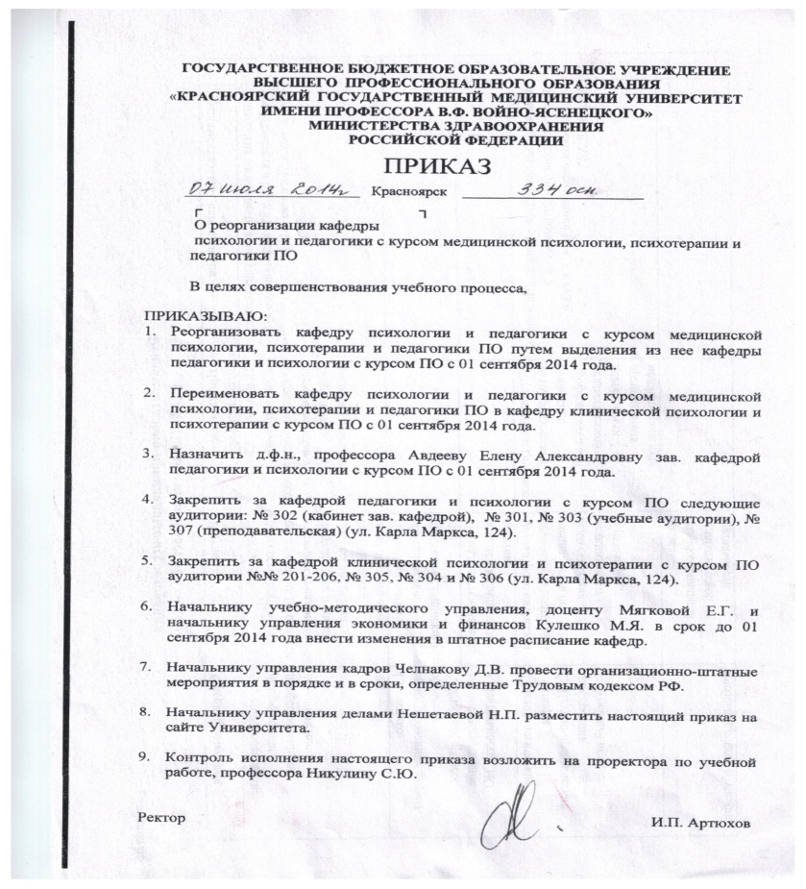

Общая характеристика кафедры педагогики и психологии
с курсом ПО
Кафедра педагогики одна из самых молодых в КрасГМУ.С момента создания кафедру возглавляет доктор философских наук, кандидат педагогических наук, доцент Авдеева Елена Александровна.

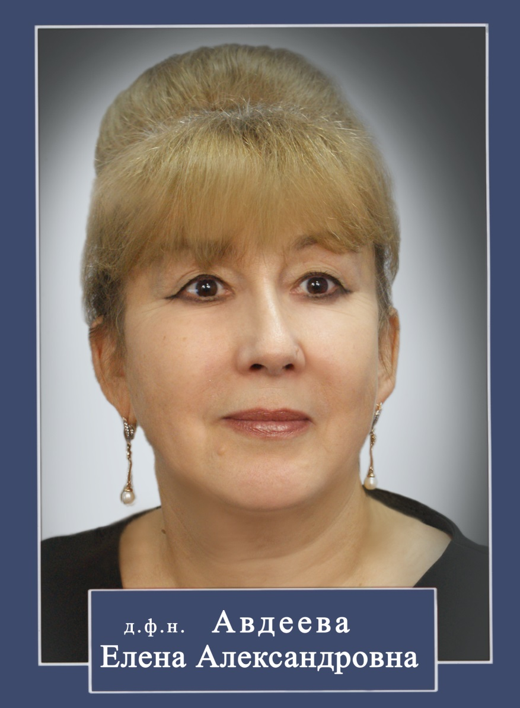

Перед новой кафедрой встала сложная задача. С одной стороны, вписаться в уже существующую систему медицинского вуза, а с другой – найти свое место, свою нишу в системе медицинского образования. Оттолкнувшись от социального заказа, который сформулировала для педагогики Высшая медицинская школа, кафедра поставила перед собой цель: дать студенту обновленные психолого-педагогические знания, которые помогут ему освоить высокие медицинские технологии. Для этого кафедра организовала переход к подготовке врача, основными параметрами которой являются формирование у студентов системного и критического мышления, использование в практической деятельности инновационных методов и технологий, гуманный и личностно-ориентированный подход к пациенту. Поиск объединяющей идеи нашел отражение в фотовыставке: «Союз педагогики и медицины в подготовке врача нового поколения» (20 марта 2015 года). Фотоснимки, представленные на выставке, отражают образ современного студента, – его внутреннюю и внешнюю культуру, пытливость, целеустремленность.
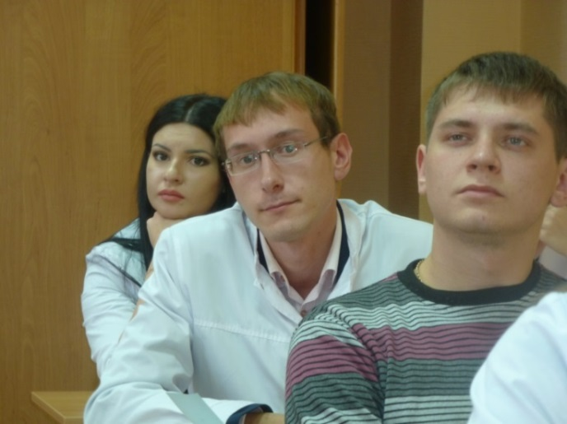
Студенты 1-го курса на занятиях
Фотографии были профессионально исполнены преподавателем кафедры Натальей Ивановной Дьяковой. Всего на выставке представлены 14 фотоснимков, отражающих разные аспекты жизни студентов на кафедре.
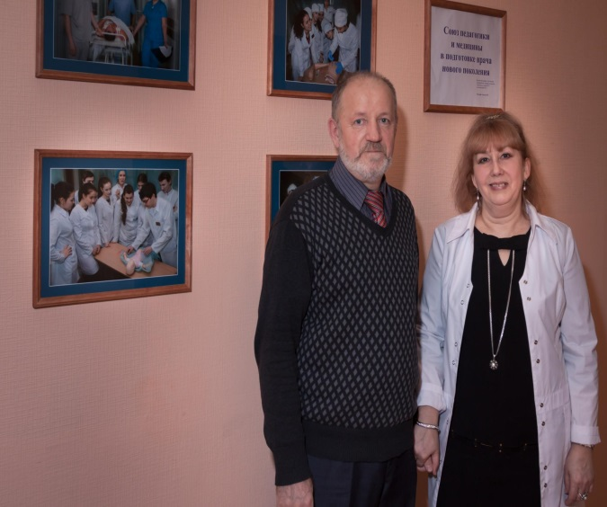
На открытии фотовыставки «Союз педагогики и медицины
в подготовке врача нового поколения» (20 марта 2015 года)
В настоящее время на кафедре работают 13 сотрудников. Из них 7 штатных сотрудников и 6 совместителей.
Штатные сотрудники:
- Авдеева Елена Александровна, д. филос.н., доцент психологии и педагогики, зав. каф., хоз. ассистент, рук. НИРС
- Дроздова Ирина Александровна, канд. пед. н., доцент, завуч
- Корнилова Ольга Анатольевна, канд. пед. н., доцент, отв. за воспит.
- Дайнеко Ирина Александровна, преподаватель, куратор
- Дьякова Наталья Ивановна, преподаватель, куратор
- Фомин Никита Евгеньевич, преподаватель, отв. за пожарную безопасность на кафедре
- Иванова Татьяна Анатольевна, канд. пед. н., доцент
Совместители:
- Александрова Оксана Викторовна, канд. псх. н., доцент
- Козырева Ольга Анатольевна, канд. пед. н., доцент
- Доманецкая Людмила Викторовна, канд. псх.н., доцент
- Живаева Юлия Валерьевна, канд. псх. н., доцент
- Стоянова Екатерина Иннокентьевна, канд. псх. н., преподаватель
- Чупина Виктория Борисовна, канд. псх. н., доцент

В составе кафедры: 1 доктор наук, 6 кандидатов наук, большинство преподавателей совмещают свою работу на кафедре с работой в клиниках, на практических базах, проводят индивидуальное психологическое консультирование, групповые тренинги.
Учебная работа кафедры
За кафедрой закреплены разнообразные учебные дисциплины по педагогике и психологии, включенные в учебные планы факультета ФФМО, Фармации, Медицинской кибернетики, Менеджмента в здравоохранении, отделения Социальная работа и ф-та клинической психологии:
1. Педагогика и психология (по направлениям: 1,2 курс, направление «Лечебне дело»; 1 курс, направление «Педиатрия»; 1 курс, направление «Стоматология», 3 курс, направление «Фармация»; 2 курс направление «Социальная работа», 5 курс направление «Медицинская кибернетика»).
2. Педагогика (1 курсфакультета клинической психологии дневное отделение; 1 курс факультета клинической психологии вечернее отделение(4-х и 3-х гг).
3. Психология (1 курс заочного отделения по направлению «Социальная работа»)
4.Методика преподавания психологии в высшей школе (2 курс факультета клинической психологии, очное отделение; 1,2 курс факультета клинической психологии, вечернее отделение).
5. Специальное и коррекционное обучение(3 курс, факультете Клинической психологии).
6. Педагогика высшей школы для ординаторов 1 и 2 года обучения.
7. Педагогика с методикой преподавании (1 курс магистры по направлению «Менеджмент в здравоохранении»)
8. Основы педагогического мастерства (для аспирантов 2-го года обучения)
9. Педагогическая практика: для 3 курса факультета клинической психологии.
Все преподаватели кафедры активно участвуют в создании методического обеспечения учебного процесса. Для этого создается банк рабочих программ:
– 37 программ для ординаторов (Авдеева Е.А., Дроздова И.А., Корнилова О.А., Дьякова Н.И.);
– 2 программы для аспирантов (Авдеева Е.А.);
– 12 программ для направления Социальная работа (Авдеева Е.А. – 6, Чупина В.Б.–2, Иванова Т.А. –2);
– 3 программы для ФФМО по дисциплине «Психология и педагогика» (Авдеева Е.А., Дроздова И.А., Дайнеко И.А.);
– 1 программа для ф-та медицинской кибернетики (Авдеева Е.А., Дроздова И.А.);
– 1 программа для фармацевтов (Стоянова Е.И.)
–3 программы для дистанционного обучения (Авдеева Е.А., Дроздова И.А.)
– 2 программы для ИПО (Школа молодого преподавателя и Школа педагога-куратора)
Ко всем программам создаются учебно-методические комплекты.
В своей деятельности все преподаватели руководствуются компетентностным подходом в реализации ФГОС по преподаваемым дисциплинам. Занятия проводятсяс использованием технических средств обучения на достаточном методическом и научном уровне. Внедряются инновационные образовательные технологии (кейс-стади, работа с интеллектуальными картами, ИКТ и пр), групповые формы работы, осуществляется непрерывный и рубежный контроль за учебными достижениями студентов и слушателей.

Фото с занятий с демонстрацией новых технологий
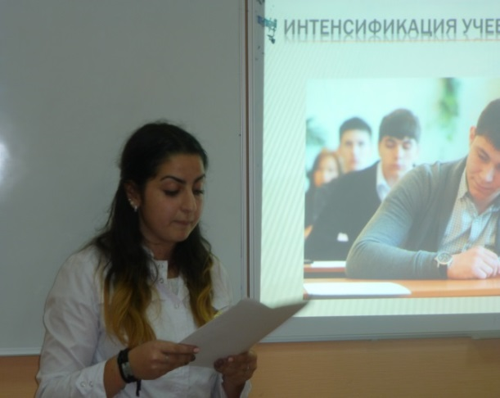
Защита проекта по педагогике студенткой 1-го курса ф-та клинической психологии
Лазарян В. (н. рук. д. филос. н., доцент Авдеева Е.А.)
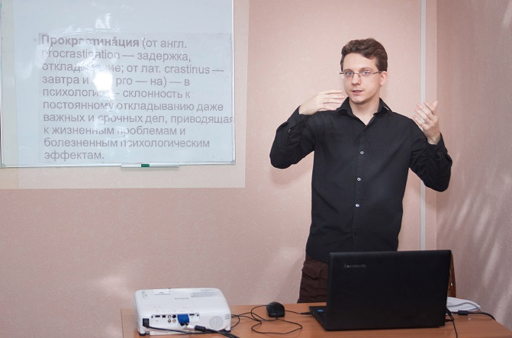
Ординаторы на занятиях по педагогике канд пед. н., доцента И.А. Дроздовой
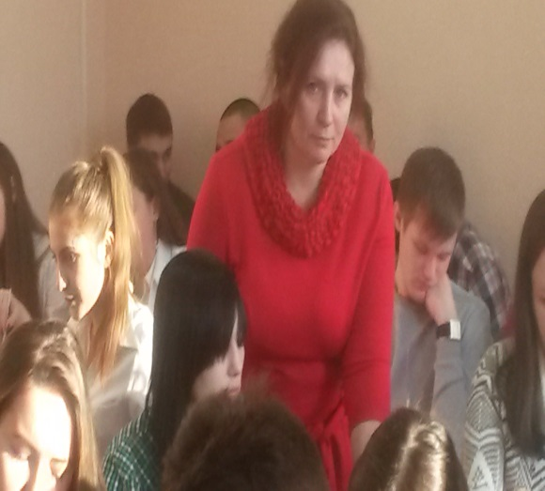 | 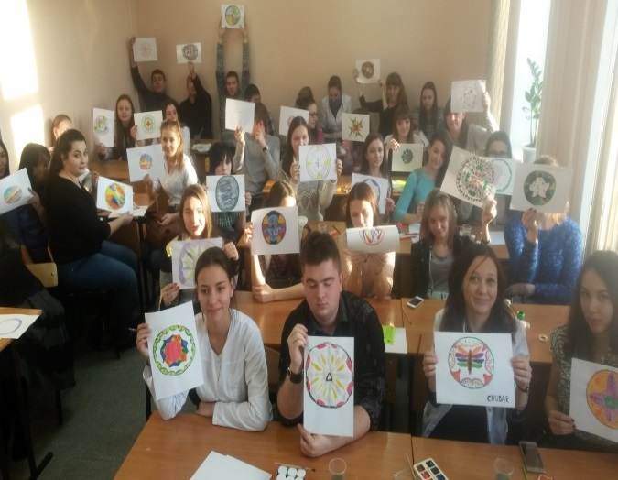
Преподаватель И.А. Дроздова на занятии с использованием технологии групповой работы со студентами по направлению Социальная работа | Арттехнологии в работе со студентами  (препод.В.О. Штумф)

Преподаватели кафедры готовят к печати наборы тестовых заданий для текущей аттестации студентов, для организации самостоятельной работы, проводят работу над учебными пособиями по курсам, которые читает кафедра. Кафедра педагогики и психологии с курсом ПО подготовила требования к разработке экзаменационных тестов, сформулировала показатели эффективности внедрения новых форм, методов и средств обучения, проводит эмпирические исследования эффективности современных форм учебных занятий.

Научно-методическая работа
Кафедра сформулировала основные направления работы, связанные с поиском условий оптимизации современных форм и методов обучения. И этопозволило ей превратиться в научно-методический центр совершенствования высшего медицинского образования КрасГМУ. Преподаватели кафедры принимают активное участие во всех научно-методических и учебно-методических конференциях, проводимых в КрасГМУ и за его пределами, кафедральных семинарах, в качестве организаторов и непосредственных участников. Выступают с докладами и сообщениями на методических семинарах кафедры и научно-практических конференциях. Принимают участие в проведении мастер-классов и посещают те, которые были организованы силами кафедры и КрасГМУ.

Фото с мастер-классов

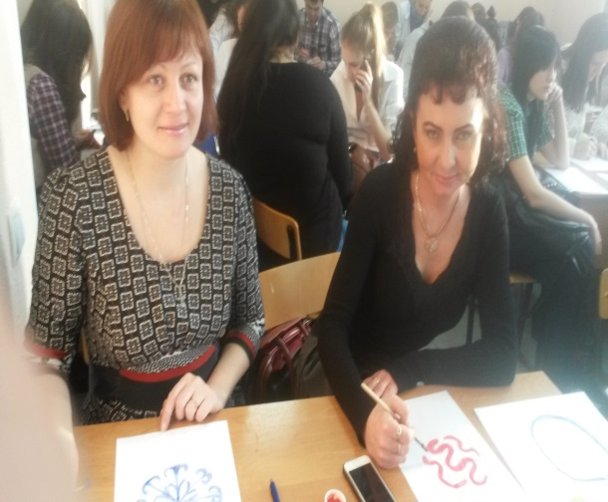 | 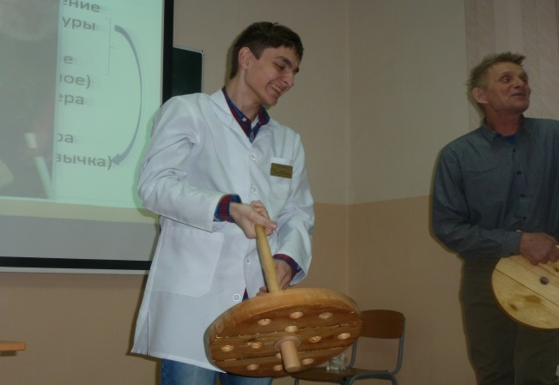
Преподаватель кафедры О.А. Корнилова, канд пед.н., доцент (слева)) и рук. отделения Социальная работа Тихонова Н.В., канд мед н., доцент (справа) на мастер-классе В.О. Штумф, канд. псх.н., доцент. | Мастер-класс для преподавателей кафедры «Здоровьесберегательные технологии в образовательном процессе: тренажеры В.Титова»

Например, 18 мая 2015 г.,по инициативе НОЦ «Педагогика», в состав которого входит кафедра педагогики,была проведена научно-методическая конференция, посвященная поиску оптимальной модели лекции как форме организации учебного процесса в современной высшей медицинской школе. Обращение к этой, безусловно, актуальной теме объясняется фактом потери лекцией ведущей позиции обучения в вузе. Изменение статуса лекции повлекло за собой значительное снижение качества обучения, что становится предметом серьезного беспокойства преподавателей, т.к. студенты демонстрируют снижение мотивации к этой форме занятий. Для проведения конференции был избран необычный формат – встреча преподавателей «без галстуков» или «мозговой штурм»с содержательной дискуссией по вопросам преподавания в форме лекции. Самые главные вопросы, озвученные участниками мероприятия, вокруг которых все время закручивалась дискуссия, звучали так: «В чем смысл лекции в изменившихся современных условиях и что из себя представляет результат преподавания в форме лекции?» По их поводу обсуждались самые разные версии: «Лекция – это средство развития познавательной активности и повышения мотивациистудентов»; «Лекция – это место систематизации знаний по изучаемому курсу, дисциплине, циклу»; «Лекция – это место развития и формирования клинического мышления врача» и др. В раскрытии этих смыслов, педагоги сталкиваются с рядом трудностей, среди которых были названы следующие: низкий уровень ораторского мастерства лектора, «школярский» подход к обучению на лекции, информационная перенасышенность пространства, в котором находятся студенты и потребность в наличии определенных дефицитов, которые могут повысить мотивацию в учебной деятельности. Обращает на себя внимание мысль о том, что и презентация, которая является обязательным элементом лекции, и современные технические средства, которыми оснащен сегодняшний студент, как это ни парадоксально звучит, нередко «мешают» активизации познавательной деятельности студентов. Кроме того, было выдвинуто революционное суждение, что лекция как форма изжила себя и,не плохо было бы, от нее отказаться, поискав инновационные способы теоретической работы со студентами. Однако большинство преподавателей эту позицию не поддержали, посчитав, что лекция в вузе все-таки должна остаться. Но в ее преподавание необходимо внести изменения. Во-первых, наряду с традиционной лекцией нужно начать разработку лекций в дистанционном режиме. Во-вторых, качество лекции повысится, если преподаватель овладеет ораторским искусством, связанным с мастерским владением словом. В-третьих, на лекции нужно отказаться от монологического пересказа содержания методических материалов, а переходить на интерактивные коммуникативные технологии. Потому что главной фигурой на лекции является лектор и его профессиональное мастерство в трансляции актуального учебного содержания студентам. Поэтому качество лекции «спрятано» в качестве содержания и в ораторском мастерстве его трансляции студентам.

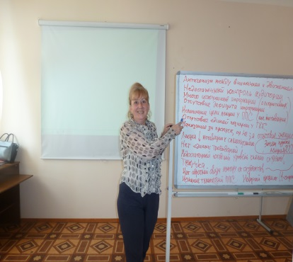 | 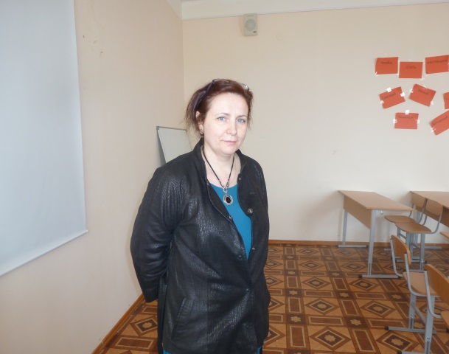
Зав. кафедрой Е.А. Авдеева высказывает свою точку зрения на научно-методической конференции ««Вузовская  лекция: новая реальность – новые подходы» (18.05.2015) | Завуч кафедры И.А. Дроздова перед началом научно-методической конференции ««Вузовская  лекция: новая реальность – новые подходы» (18.05.2015)
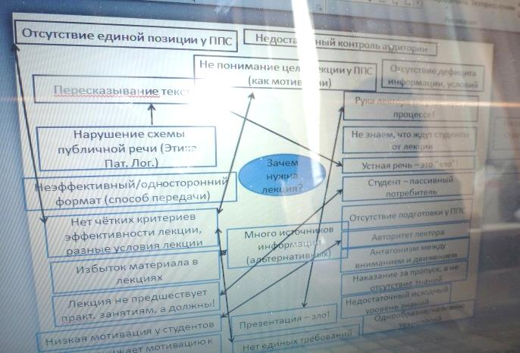

Опорный конспект «Проблемы организации современной лекции и способы их решения»–результат групповой работы

На материалах кафедральных научных разработок были созданы два цикла повышения квалификации: Школа молодого преподавателя и Школа педагога-куратора.
На занятиях Школы молодого преподавателя

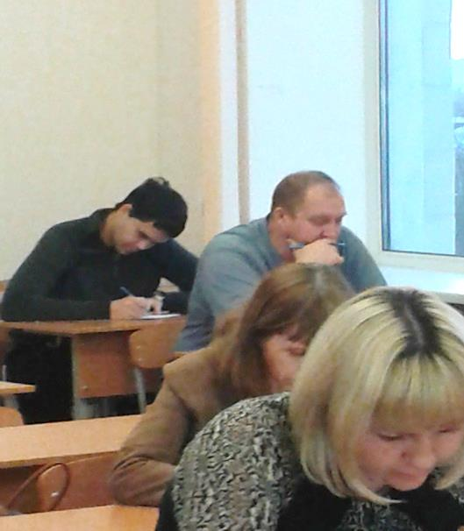 | 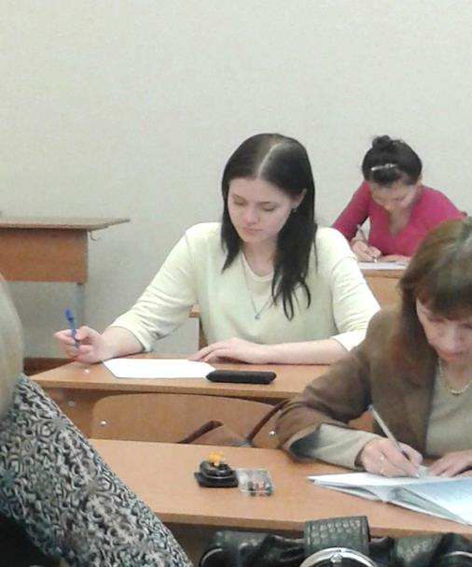
На занятиях Школы молодого преподавателя
На последней парте – слушатель Н.Е. Фомин (преподаватель кафедры) | В центре – Машукова М.  (преподаватель кафедры)
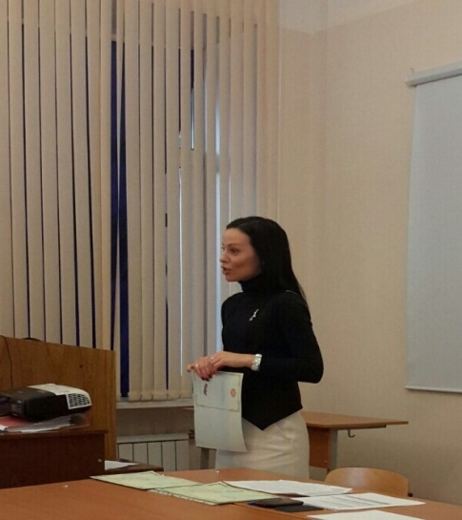 | 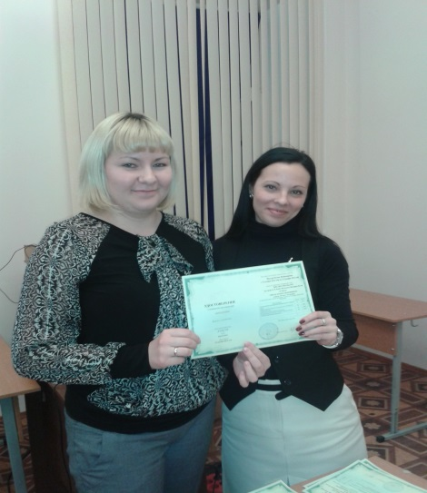
Куратор Школы молодого преподавателя Т.А. Шкерина, канд пед.н. | Вручение дипломов в Школе молодого преподавателя
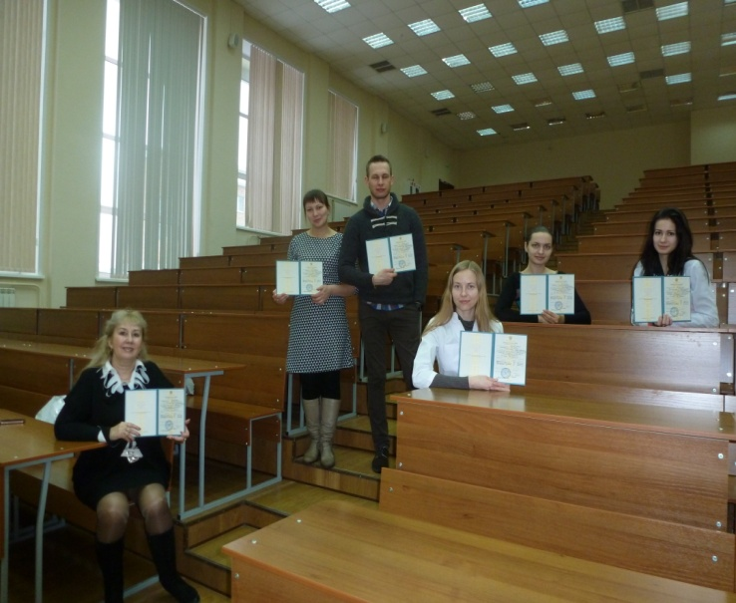
После вручения дипломов выпускникам Школы молодого преподавателя
(слева, крайняя Е.А. Авдеева)
Авдеева Е.А. и Дроздова И.А. создали интерактивные методические материалы к занятиям (2 аудиовидеослайд лекции), что позволит в будущем более активно и смело создавать методическое оснащение учебного процесса.
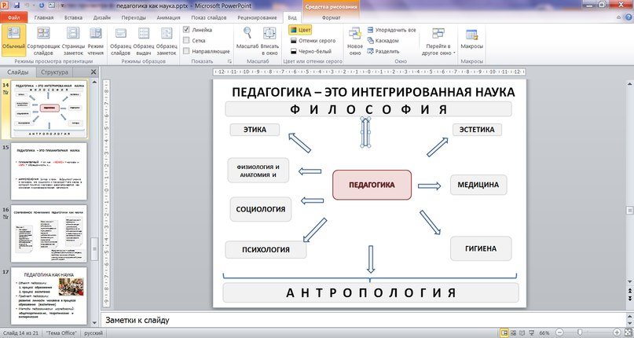  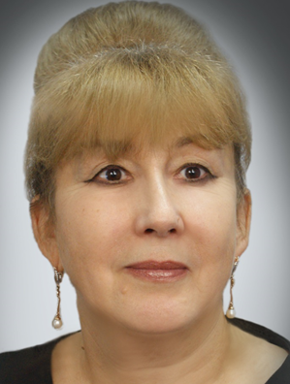 | 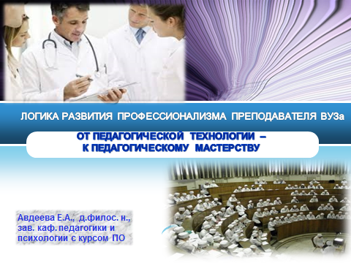
Фрагмент аудиовидеослайд лекции Е.А. Авдеевой «Педагогика как наука»

3.Научная работа кафедры

Большим научным и практическим достижением всего педагогического коллектива кафедры стало создание НОЦ Педагогика и внедрение в учебный процесс новых педагогических технологий. Идеологами этой работы на уровне университета стали проректор С.Ю. Никулина, начальник УМУ Мягкова Е.Г.
На кафедре реализуется ряд научных проектов, ведется научная работа по следующим темам:
1.«Онтопедагогика», «Педагогика здоровья» (Е.А. Авдеева),
2.«Здоровьесберегающие педагогические технологии», «Педагогические инновации в профессиональной деятельности врача» (И.А. Дроздова),
3.«Развитие профессиональной компетентности педагога, работающего с детьми с ограниченными возможностями здоровья» (О.А. Козырева), «Модели инклюзивного образования в России» (О.А. Корнилова, О.А. Козырева).
4.«Формирование коммуникативно-рефлексивной компетентности будущего врача» (Александрова О.В., Дайнеко И.А.),
5. «Преодоление конфликта между субъектами медицинской практики» (Фомин Н.Е.).
В КрасГМУ стали традиционными ежегодные научно-практические конференции «Педагогика и медицина в служении человеку»,нацеленные на решение практических задач оптимизации учебно-воспитательного процесса и на активизацию научной работы студентов и др.Эта всеобщая работа сплотила педагогический коллектив кафедры.

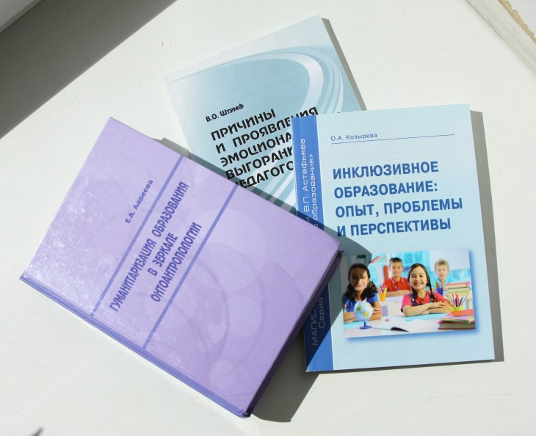 | 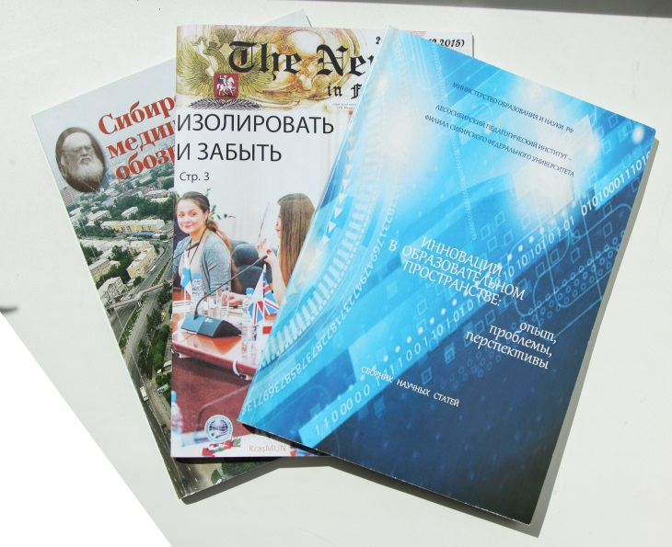
Научные труды сотрудников кафедры

Ежегодно проводится кафедрой конференция «Педагогика и медицина в служении человеку». Организационная модель конференции представляет собой пленарную часть и работу многоообразных по содержанию и характеру деятельности восьми секций. Активное участие в работе конференции принимают студенты и преподаватели нашего университета, представившие доклады по проблемам культуры в сохранении здоровья человека, формированию межличностной толерантности при совместном обучении здоровых детей и детей с ограниченными возможностями здоровья, влиянию информационной среды на здоровье студентов, формированию стиля качественной жизни человека в психологии и медицине, по предотвращению конфликтов в медицинской практике и др. Преподаватели и гости конференции отмечают хорошую подготовку, активную жизненную позицию всех студентов, представивших свои исследования.
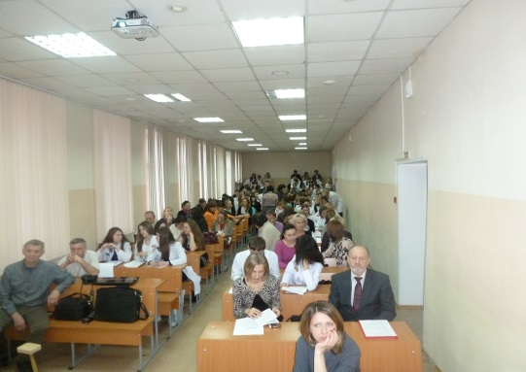 | 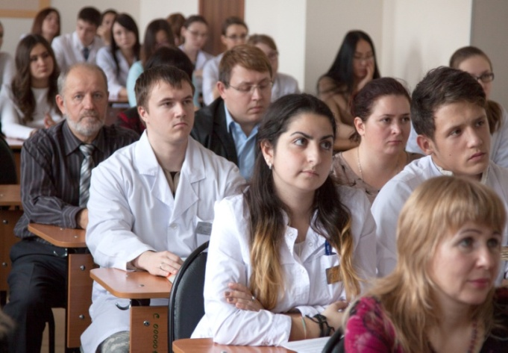
Перед началом конференции  (декабрь, 20124) | Перед началом конференции (октябрь, 2015)
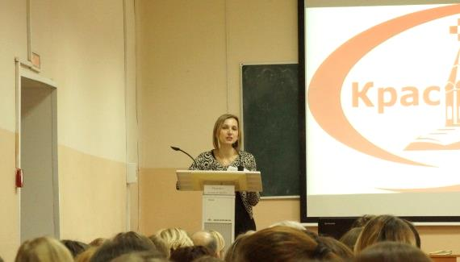 | 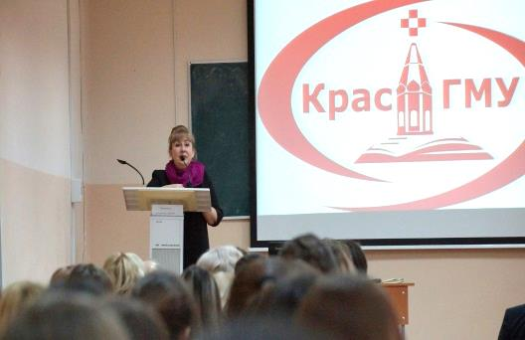
Приветственное слово начальника УМУ КрасГМУ, доцента Е.Г. Мягковой | Пленарный доклад д. филос.н., доцента  Е.А. Авдеевой
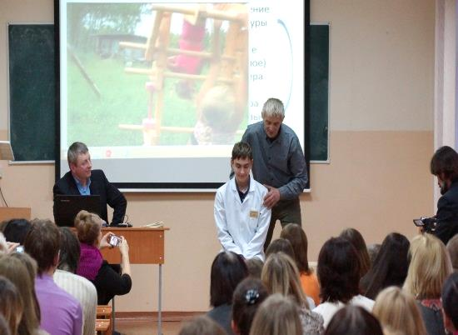 | 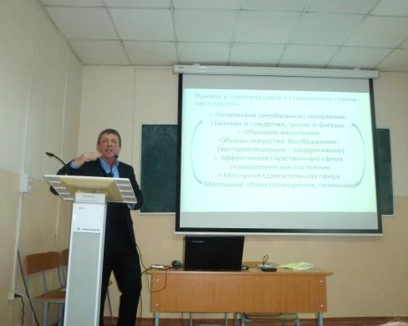
Мастер-класс «Авторская здоровьесберегательная методика В. Титова» | Выступление И.С. Барсукова, канд. филос.н., директора школы № 76 г. Красноярска  (опорная школа кафедры по теме «Здоровьесберегательные технологии в образовательном процессе»)
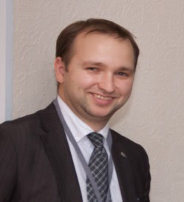 | 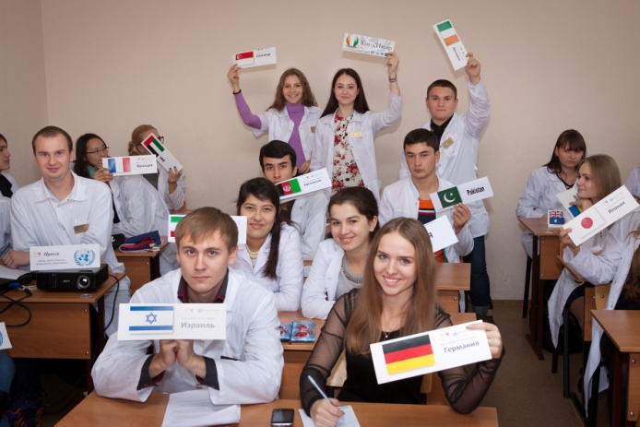
Участники секции «Конфликты  и их преодоление в работе врача» (  в центре Т.И. Сердюк и Н.Е. Фомин – преподаватели кафедры) | На секции  «Международное здравоохранение» (модератор: Никуленко В.В., канд ист. наук)

Фестиваль молодежной науки
Ежегодно кафедра принимает активное участие в Фестивале молодежной науки.

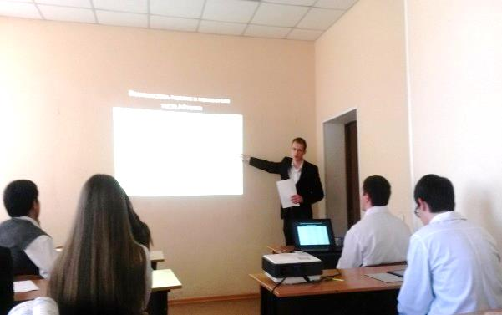 | 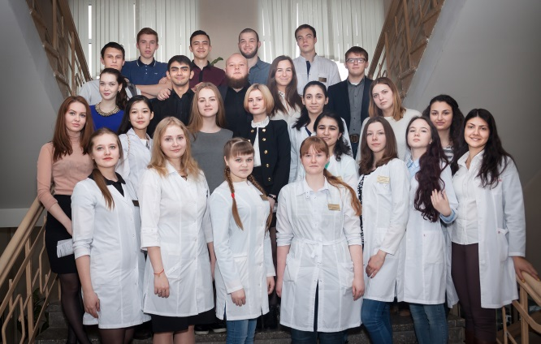
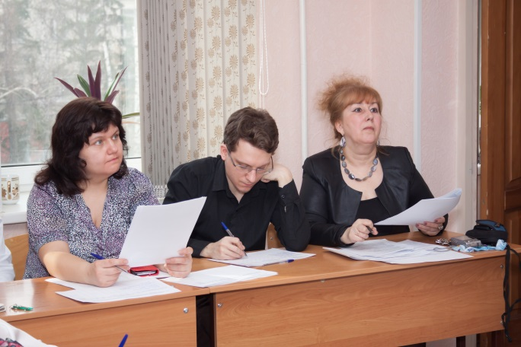 | 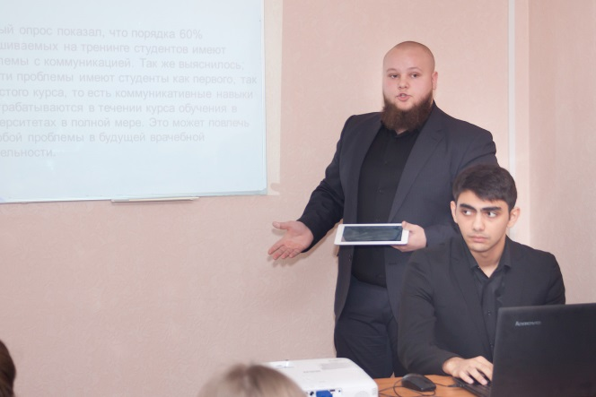
Фрагменты Фестиваля молодежной науки
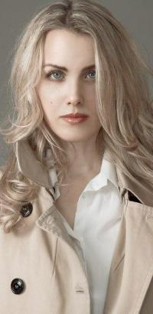 | 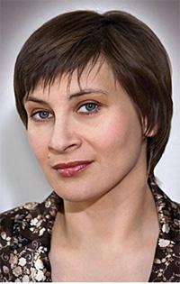
Преподаватели кафедры – научные руководители студенческих иследований
Дайнеко И.А. | Дьякова Н.И.

4. Воспитательная работа кафедры
Кафедра ведет активную воспитательную работу. Преподаватели являются кураторами студенческих групп первого курса обучения разных специальностей. Регулярно проводятся тематические встречи со студентами. Кафедра участвует в профориентационной работе с выпускниками школ и абитуриентами.
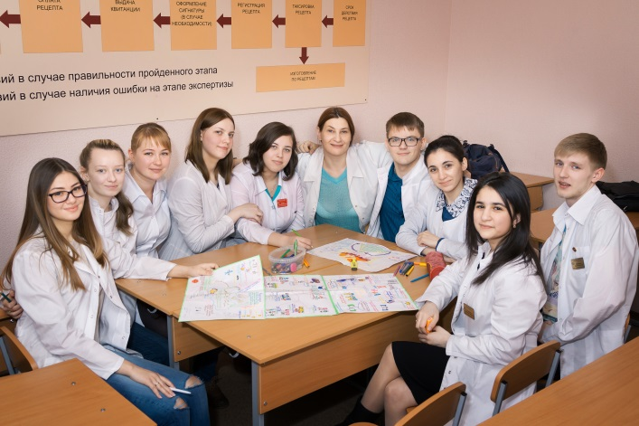 | 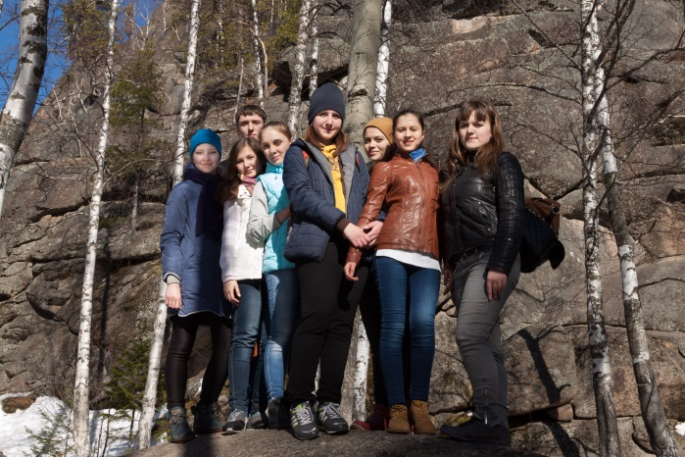
Куратор Н.И. Дьякова и ее студенты-первокурсники

Кафедра приняла активное участие в составлении Методических рекомендаций по воспитательной работеКрасГМУ, в разработке инструментария для выявления ключевых компетентностей воспитанности студентов медицинского университетапод руководством начальника Управления отделом воспитания и молодежной политики канд. фарм. н., доцентом В.В. Богдановым
Партнеры кафедры
Кафедра работает с ведущими отечественными педагогическими и психологическими учеными, способствует активному проникновению научной психологии и педагогики в практику в медицинского образования.

Лопанова Е.В., д.пед.н., г. Омск
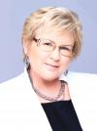
Тарева Е.Г., д.пед.н., проф., г. Москва
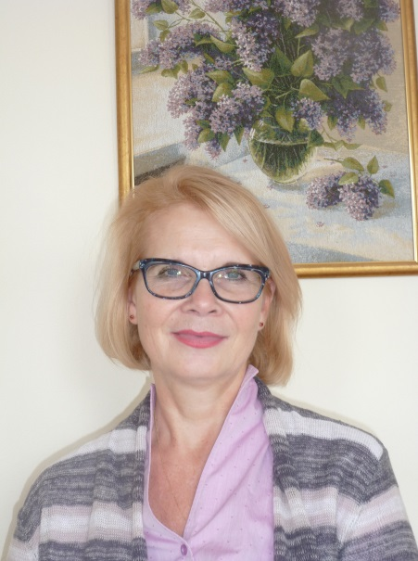

Кафедра педагогики и психологии с курсом ПО

Татров А.С., канд. мед. н., доцент, Сев.-Осетинская мед. академия
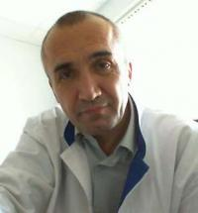
Никуленков В.В.,
Директор центра геополитики, г. Красноярск

Сотрудники кафедры с уверенностью смотрят в будущее, предлагая педагогам-врачам новые проекты по оптимизации учебно-воспитательного процесса КрасГМУ.

-

